Hettich present op HOLZ-HANDWERK in Nürnberg
Persoonlijke nabijheid tot de vakbedrijven is belangrijk

Digitalisering, een tekort aan geschoolde arbeidskrachten, stijgende energiekosten en eisen van klanten – de meubel- en timmerbranche staat voor grote uitdagingen. Hettich laat op de beurs HOLZ-HANDWERK van 19 tot en met 22 maart 2024 in hal 12, stand 12.0-811 zien hoe deze gezamenlijk kunnen worden overwonnen. "Ontdek wat in ons zit!" is de boodschap aan de meubelbranche. Hettich houdt zich echter niet alleen bezig met innovatieve beslagoplossingen. Een ander zwaartepunt op de beurs vormen totaalprocessen en diensten op maat voor vakbedrijven.

Sales Manager Jan Hübschmann van Hettich en zijn team staan te popelen om klanten en vakbezoekers in Nürnberg weer persoonlijk te ontmoeten. "Het is erg belangrijk voor ons om dicht bij onze zakelijke klanten te staan," aldus de Sales Manager. "We zien onszelf als een gelijkwaardige partner en bieden advies en diensten op maat voor de meubelbranche. We nodigen u van harte uit om onze beursstand te bezoeken. Daar kunnen meubelmakers en timmerlieden ontdekken wat wij bedoelen met actief partnerschap en wat Hettich doet en biedt als concrete ondersteuning om vakbedrijven sterk te maken voor de toekomst".

Toegevoegde waarde ontdekken
Aan de hand van een speciaal gefabriceerd beursmodel kunnen bezoekers Hettich op de proef stellen en de waardeketen in het hele proces van planning en inkoop tot montage testen: in vijf stappen laten de Hettich-experts zien hoe eenvoudig en efficiënt het is om aantrekkelijke meubels te plannen en te bouwen met behulp van de service tools. Op één station zal Hettich zichzelf presenteren samen met zijn CAD-partners. Elke dag zal een andere CAD-specialist, bijvoorbeeld van CAD+T, imos, smartWOP of TrunCAD, bezoekers informeren over de nieuwste inhoud in de respectievelijke Hettich-beslagbibliotheken en beschikbaar zijn om vragen te beantwoorden.

Innovatieve oplossingen voor leefruimtes
In Nürnberg laat Hettich met talrijke tentoongestelde meubel-modellen zien hoe vakbedrijven hun klanten kunnen inspireren met meubeloplossingen waarin de juiste Hettich-systemen zijn geïntegreerd. Toonaangevend zijn topinnovaties zoals het FurnSpin draai-zwenkbeslag, waarmee kasten om hun eigen as kunnen worden gedraaid, en het nieuwe platform voor houten schuifladen met de geleidingssystemen Actro 5D en Quadro 5D. Op bijna alle productgebieden zijn er vervolgontwikkelingen die producenten tastbare meerwaarde bieden. Hettich presenteert zijn producten in leefruimtes die de transformatie van het moderne leven vertegenwoordigen. Dit zijn onder andere de multifunctionele keuken met een naadloze overgang naar de woonkamer en aantrekkelijke oplossingen voor thuiskantoren of meubilair voor eigentijdse 'New Work'-kantoren. Er is ook een spannend expositiestuk over de trend op het gebied van buitenkeukens. Hettich laat zien waar de ontwikkelingen in de toekomst heen gaan en hoe de meubelbranche op verschillende manieren kan profiteren van de samenwerking met de beslagexpert.

Geïnteresseerde bezoekers kunnen zich nu al verzekeren van een gratis beursticket van Hettich voor de HOLZ-HANDWERK 2024: https://web.hettich.com/nl-nl/inspiratie/beuzen-evenementen/holz-handwerk

U kunt het onderstaande fotomateriaal downloaden via https://web.hettich.com/nl-nl/pers.jsp:

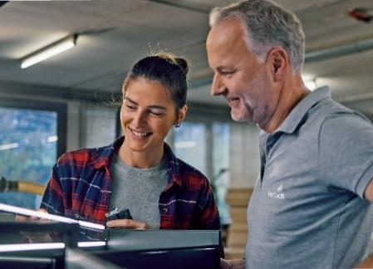
022024_a
Onder het motto 'Ontdek wat in ons zit!' nodigt Hettich de meubelhandel uit om op de HOLZ-HANDWERK kennis te maken met het brede assortiment producten en diensten speciaal voor meubelmakers en interieurbouwers. Foto: Hettich

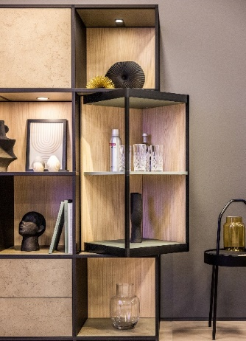
022024_b
Een topinnovatie van Hettich op de HOLZ-HANDWERK 2024: de FurnSpin maakt meubelelementen volledig draaibaar. Dit geeft een nieuwe impuls aan creatieve meubelbouw en zal klanten versteld doen staan. Foto: Hettich

Over Hettich
Hettich werd in 1888 opgericht en behoort tegenwoordig wereldwijd tot de grootste en succesvolste producenten van meubelbeslag. De hoofdvestiging van het familiebedrijf is in Kirchlengern, in het meubelcentrum van Oost-Westfalen. Circa 8.000 medewerkers in bijna 80 landen werken er samen aan om toekomstbestendige oplossingen te leveren aan de branche. Het merk Hettich biedt met haar ondernemingsbelofte 'It's all in Hettich' een uitgebreid portfolio dat wereldwijd consequent is afgestemd op de behoeften van de klanten. De hoogste prioriteit ligt daarbij altijd al op duurzaam handelen met aandacht voor sociale, maatschappelijke en ecologische aspecten. www.hettich.com

